新 书 推 荐

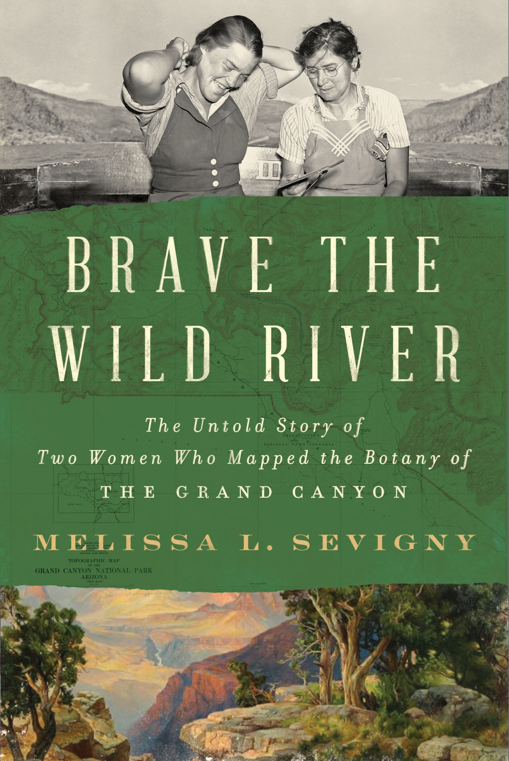
中文书名：《勇敢闯狂野河流：两位绘制大峡谷植物学地图的女性不为人知的故事》
英文书名：Brave the Wild River: The Untold Story of Two Women Who Mapped the Botany of the Grand Canyon
作 者：Melissa L. Sevigny
出 版 社：W. W. Norton & Company
代理公司：Defiore/ANA/Lauren
页 数：304页
出版时间：2023年5月
代理地区：中国大陆、台湾
审读资料：电子稿
类 型：人文科普/自然写作
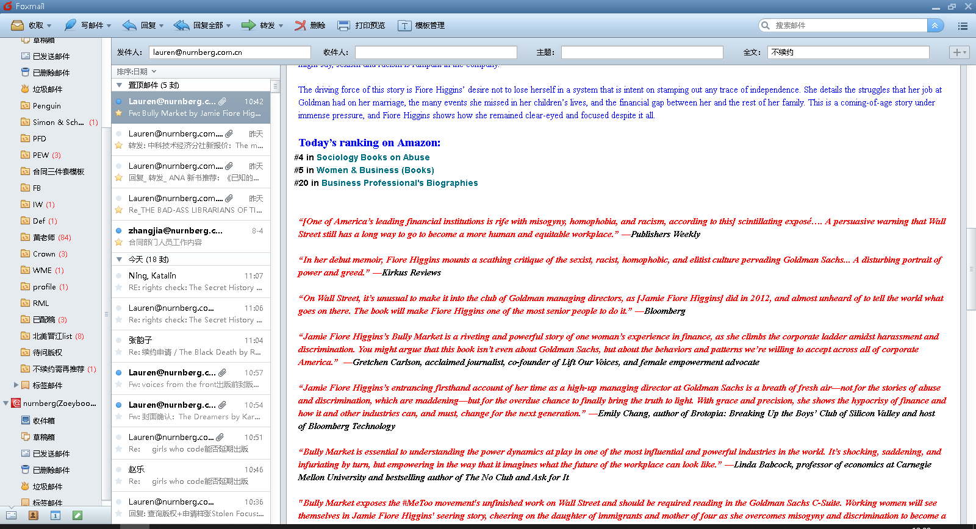
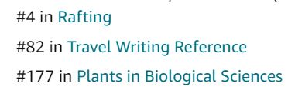

内容简介：

两位先锋植物学家的引人入胜的故事，讲述她们沿着科罗拉多河穿越大峡谷的历史性乘船之旅。

在1938年的夏季，植物学家埃尔扎达·克洛弗(Elzada Clover)和洛伊斯·乔特(Lois Jotter) 一位雄心勃勃、富有创业精神的探险队队长、一位动物学家和两名业余船夫的陪同下，出发管理科罗拉多河。科罗拉多河以其湍急的水流和危险的巨石而闻名于世，被誉为是世界上最危险的河流。记者和经验丰富的划艇者大胆预言这支五花八门的队伍将无法安然无恙地返回。但对于克洛弗和乔特来说，这次探险具有极具吸引力的意义：此前还没有人考察过大峡谷的植物，而她们决心成为第一个完成此项任务的人。

科学记者梅丽莎·塞维尼通过两位女性的生动信件和日记，追溯了她们43天的大胆顺流而下之旅。她们在这段时间里精细地记录了大峡谷各个角落中的荆棘植物。在这个过程中，她们不仅追赶了一艘失控的船，通过了河流最令人生畏的急流，还将最严厉的女性划艇者批评者转化为盟友。克洛弗和乔特记录的植物名录包括了四种新的仙人掌品种，这些记录后来对于保护和恢复河流生态系统具有至关重要的意义。

《勇闯狂野河流》是一部关于两位女性的惊险历险，她们冒着生命危险对美国西部一个具有定义性意义的景观进行了前所未有的植物调查，人类的影响开始永久性地改变这个景观。

作者简介：


梅丽莎·塞维尼（Melissa L. Sevigny）是亚利桑那公共广播电台的科学记者。她曾在水政策、可持续农业和空间探索领域工作，著有《沙漠天空下》（Under Desert Skies）和《神话般的河流》（Mythical River）的作者。她现居亚利桑那州的弗拉格斯塔夫市。

媒体和作者评价：

“不可思议……塞维尼运用克洛弗和乔特的日记和信件，以小说般的细节再现了他们的探险历程，构建出一个像科罗拉多河激流般推进的故事情节。读者将不由跟随作者完成这场探险。”
——《出版者周刊》（Publishers Weekly）

“塞维尼是一个魅力十足的作家，她充满见解和热情的关注，机智和同情心，精彩地传达了这个独特河景的戏剧性美感，并且揭示了在被迫离开这片土地之前，在峡谷地带耕种植物的土著人的生活。这是一个令人屏息、启迪人心、有关科学、环境和女性历史的重要作品。”
——《书单》（Booklist）（星级评论）

“这是一篇向两位科学先驱女性致敬的美丽故事。”
——《柯克斯评论》（Kirkus Reviews）（星级评论）

“《勇闯狂野河流》是一本完美的融合了传记、惊悚和生动科学写作的作品。在梅丽莎·塞维尼令人惊叹的文笔下，传奇的大峡谷在蜜莎草、岸边森林和沙漠之花中栩栩如生。塞维尼将野性定义为“改变我们的地方”，她写的这本书注定要永久地改变你看世界的方式。”
——《火箭少女崛起》（Rocket Girls）畅销书作者娜塔莉亚·霍尔特（Nathalia Holt）

“梅丽莎·塞维尼以细腻动人的文字，展现了大峡谷最精彩的河流故事，同时向一对传奇植物学家致以应得的、美丽的敬意，她们揭开了神秘的令人陶醉的景观，使其绽放新的知识和奇迹。”
——《翡翠之路》（The Emerald Mile）作者凯文·费达科（Kevin Fedarko）

“这是一本聪明、有趣、深入研究、优美写作的书，是任何对大峡谷、漂流或植物智慧感兴趣的人必读之选。它探讨了20世纪30年代女性在科学界面临的挑战，以及如今仍然面临的挑战。但最重要的是，它讲述了冒着一切风险，跟随内心走向巨大未知意味着什么。”
——《诅咒之春》（Damnation Spring）作者阿什·戴维森（Ash Davidson）

“梅丽莎·塞维尼用植物为大峡谷绣上了色彩，这些植物成为了和人一样的角色。她讲述了一个扣人心弦的故事，充满了勇气和毅力，读者会充分体验到这条河流的威力和惊险之处。”
——《失落世界地图册》（Atlas of a Lost World）作者克雷格·蔡尔兹（Craig Childs）

感谢您的阅读！
请将反馈信息发至：版权负责人
Email：Rights@nurnberg.com.cn
安德鲁·纳伯格联合国际有限公司北京代表处
北京市海淀区中关村大街甲59号中国人民大学文化大厦1705室, 邮编：100872
电话：010-82504106, 传真：010-82504200
公司网址：http://www.nurnberg.com.cn
书目下载：http://www.nurnberg.com.cn/booklist_zh/list.aspx
书讯浏览：http://www.nurnberg.com.cn/book/book.aspx
视频推荐：http://www.nurnberg.com.cn/video/video.aspx
豆瓣小站：http://site.douban.com/110577/
新浪微博：安德鲁纳伯格公司的微博_微博 (weibo.com)
微信订阅号：ANABJ2002


